“LA FERME”
Titre: Les animaux de la ferme Ficha 6
PHOTO 1

FICHE DE TRAVAIL 1: « LES ANIMAUX DE LA FERME «

Réaliser en groupe

- Regarde cette photo , observe et répondre.

PHOTO 1
Titre:_________________________
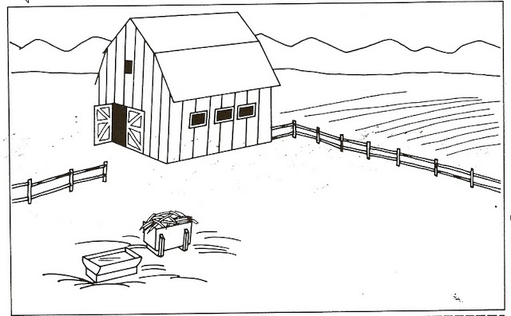

- Écris un titre pour l’image.

- Qu’est-ce qui manque ?

- Colorier la ferme de tes rêves.

PHOTO 2
- Regarde les animaux de la ferme.
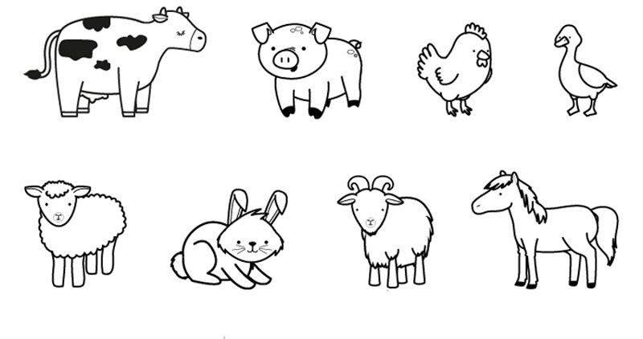

- Écoute au professeur et colorier les animaux.
- Comment s’appellent ?
- Qui sont les animaux plus grands ? et les plus petites ?
- Écrit les noms des animaux et place-les à la ferme.

Nivel: NIVEAU A1-A2
Asignatura a la que va dirigida: Ciencias Naturales
Tipo de material:
Descripción:

En primer lugar se distribuirá por grupos las diferentes láminas de la granja. Estas láminas estarán impresas en A3.
Más tarde por grupos, se distribuirán tres tareas principales ; colorear de los colores predeterminados por el maestro la granja ; colorear los animales siguiendo las pautas determinadas por el maestro, así como escribir los nombres de los animales al lado de cada uno de los animales.
En primer lugar se escribirá el título del cuadro siguiendo las indicaciones y ayudas del profesorado y se coloreará siguiendo las indicaciones del profesor.
Más tarde, se repasará de manera oral y a partir de un juego de mímica los diferentes nombres de los animales. Los alumnos tendrán que saber relacionar el nombre del animal, con un color determinado. A continuación, los alumnos, en consenso deberán de pegar los animales, tras las indicaciones y trabajando los artículos y las preposiciones.
Para finalizar, los alumnos escribirán con ayuda del profesor los diferentes nombres que pertenecen a cada animal.
Antes de finalizar la tarea, utilizando las expresiones : Dans ma ferme il y a… il y a une vache ; deberán exponer por grupos los diferentes animales que hay en la granja.
De esta forma se trabajarna las cuatro destrezas lingüísticas.

